Лабораторная работа 3

## Язык разметки Markdown

Прядко А.С.

Содержание

Содержание

1. Цель Работы
2. Задание
3. Теоретическое введение
4. Выполнение работы
5. Вывод

# Цель работы

Ознакомление с работой Markdown, выполнить задания и составить отчет о работе

# Задание

1. Ознакомление с базовыми сведениями о Markdown
2. Переход в каталог “arch-pc” для команды git pull
3. Выполнение команды make для компиляция шаблона
4. Удаление файла с использованием Makefile
5. Открытие файла report.md
6. Заполнение отчет используя Makefile.
7. Загрузка файлы на Github
8. Выполнение задание для самостоятельной работы

# Теоретическое введение

# **Теоретическое введение**

Здесь описываются теоретические аспекты, связанные с выполнением работы.

Например, в табл. [-@tbl:std-dir] приведено краткое описание стандартных каталогов Unix.

Описание некоторых каталогов файловой системы GNU Linux {#tbl:std-dir}

| Имя каталога | Описание каталога |
| --- | --- |
| / | Корневая директория, содержащая всю файловую |
| /bin | Основные системные утилиты, необходимые как в однопользовательском режиме, так и при обычной работе всем пользователям |
| /etc | Общесистемные конфигурационные файлы и файлы конфигурации установленных программ |
| /home | Содержит домашние директории пользователей, которые, в свою очередь, содержат персональные настройки и данные пользователя |
| /media | Точки монтирования для сменных носителей |
| /root | Домашняя директория пользователя root |
| /tmp | Временные файлы |
| /usr | Вторичная иерархия для данных пользователя |

Более подробно про Unix см. в [@tanenbaum_book_modern-os_ru; @robbins_book_bash_en; @zarrelli_book_mastering-bash_en; @newham_book_learning-bash_en].

*Описание некоторых каталогов файловой системы GNU Linux {#tbl:std-dir}*

| Имя катал ога | Описание каталога |
| --- | --- |
| / | Корневая директория, содержащая всю файловую |
| /bin | Основные системные утилиты, необходимые как в однопользовательском режиме, так и при обычной работе всем пользователям |
| /etc | Общесистемные конфигурационные файлы и файлы конфигурации установленных программ |
| /home | Содержит домашние директории пользователей, которые, в свою очередь, содержат персональные настройки и данные пользователя |
| /media | Точки монтирования для сменных носителей |
| /root | Домашняя директория пользователя root |
| /tmp | Временные файлы |
| /usr | Вторичная иерархия для данных пользователя |

Более подробно про Unix см. в [@tanenbaum_book_modern-os_ru; @robbins_book_bash_en; @zarrelli_book_mastering-bash_en; @newham_book_learning-bash_en].

# Выполнение лабораторной работы

# Выполнение лабораторной работы

1. git pull (См Рис 1.)

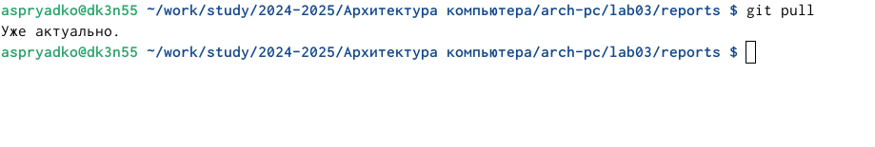  
git pull (Рис 1.)

1. make (Рис 2.)

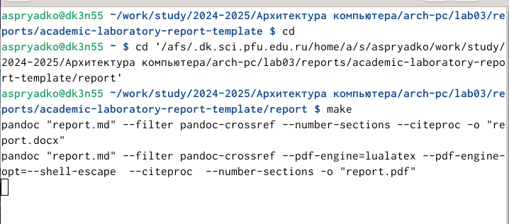

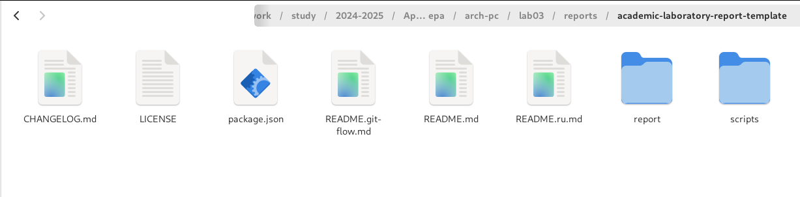  
Make (Рис 2.)

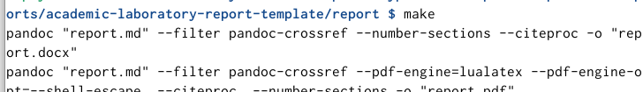

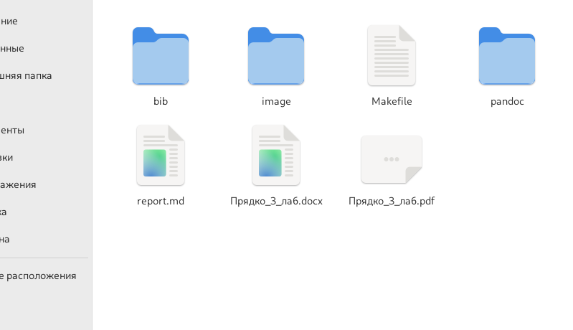

1. Удаление файлов (Рис 3.)



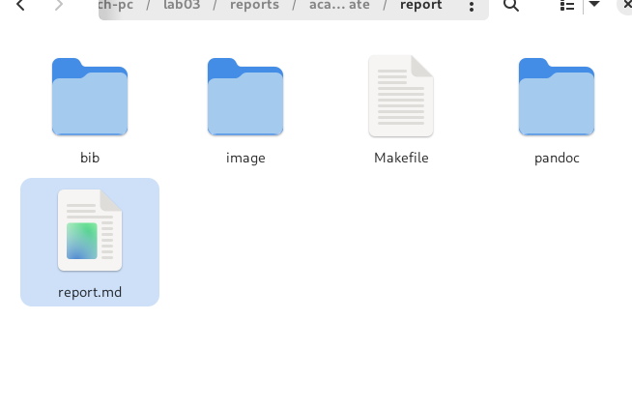  
Удаление файлов (Рис 3.)

1. Открыть файл report.md (Рис 4.)

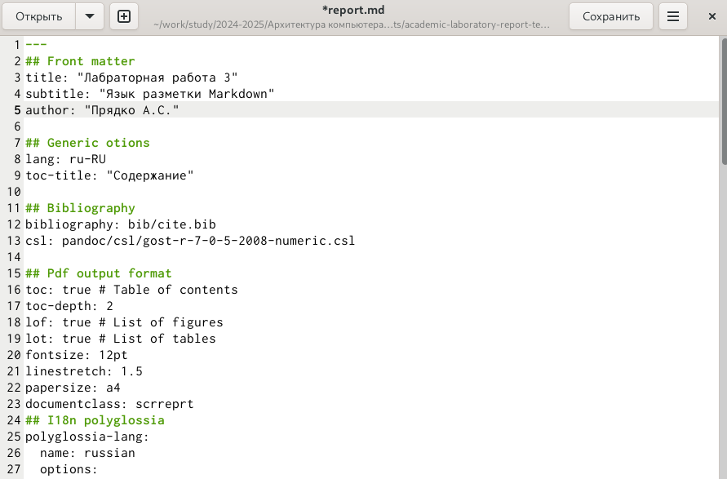  
report.md (Рис 4.)

1. Заполнить отчет (Рис 5.)

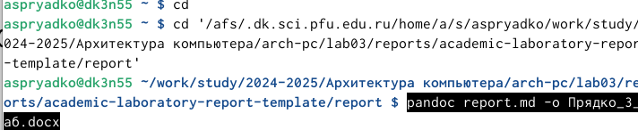 report.md (Рис 5.)

1. Загрузить файлы на гитхаб (Рис 6.)



Гитхаб (Рис 6.)

1. Выполнить работу (Рис 7.)

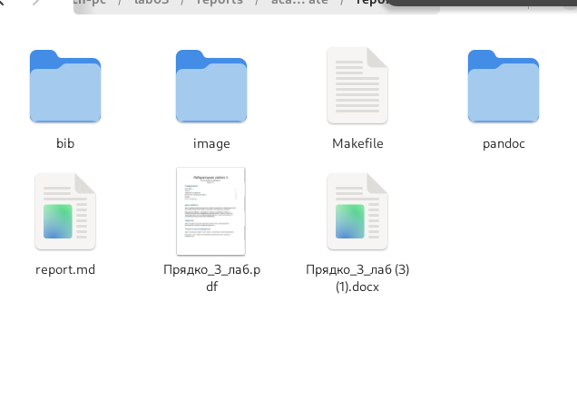  
**Самостоятельная работа** (Рис 7.) Я ознакомился с языком разметки Markdown.

## Выводы

## Я ознакомился с командами, изучил синтаксис и выполнил несколько самостоятельных заданий.

# 